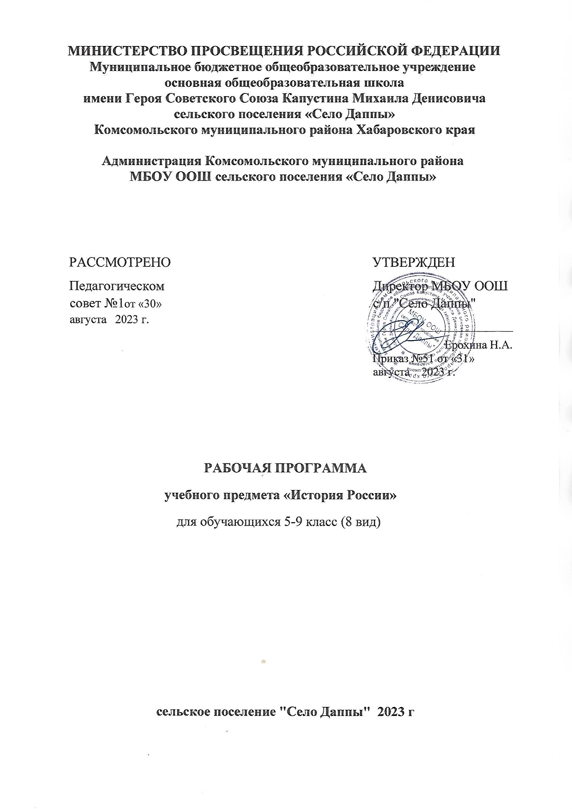

Пояснительная записка. Настоящий курс «История Отечества» предназначен для учащихся, изучающих историю в специальных (коррекционных) общеобразовательных учреждениях VIII вида. Дети с умственной отсталостью представляют собой одну из самых многочисленных групп детей с ограниченными возможностями здоровья. Понятием «умственная отсталость» объединены многочисленные и разнообразные формы патологии, проявляющиеся в наибольшей мере в нарушении развития умственной деятельности.
История в школе для детей с нарушением интеллекта рассматривается как учебный предмет, в который заложено изучение исторического материала, овладение ЗУНами, коррекционное воздействие изучаемого материала на личность ребенка, формирование личностных качеств гражданина, подготовка подростка с нарушением интеллекта к жизни, социально-трудовая и правовая адаптация в общество.
Цели курса определяются необходимостью реализации прав личности такого ребенка на образование.
Основными задачами курса являются:
- освоение учащимися комплекса систематизированных знаний об истории Отечества, роли России как активного участника и творца всемирной истории;
- помощь учащимся в развитии у них чувства национальной идентичности, патриотизма, толерантности, уважения к
историческому пути своего и других народов;
- развитие у учащихся исторического мышления, под которым
понимается способность рассматривать события и явления с точки зрения их исторической обусловленности;
- овладение учащимися умениями и навыками поиска и систематизации исторической информации.
Поставленные задачи определяются особенностями психической деятельности умственно отсталых детей, существенно отличающихся от нормально развивающихся сверстников. Знание особенностей развития этих детей необходимо для эффективной работы с ними для понимания причин, обуславливающих успехи и неудачи их обучения и воспитания, для поиска адекватных способов и приемов педагогического воздействия.
В течение предшествующих десятилетий при изучении отечественной истории из нее искусственно выбрасывалось все, что было связанно с традиционной духовностью русского народа, с православной верой. Игнорировался тот факт, что и русская государственность, и русская культура, и русский менталитет органично вытекают из православной традиции, без которой история Отечества не может быть понята, а главное — прочувствована до конца.
Данный курс истории отечества на конкретных примерах родной истории способствует формированию нравственных черт личности наших учащихся. Это приобретает особую актуальность в условиях нравственной деградации современного российского общества при отсутствии государственной системы ценностей в воспитательном процессе. В курсе «Истории Отечества» целесообразно сосредоточиться на крупных исторических событиях отечественной истории, жизни, быте людей данной эпохи. Дать отчетливый образ наиболее яркого события и выдающегося деятеля, олицетворяющего данный период истории. Такой подход к периодизации событий будет способствовать лучшему запоминанию их последовательности.
При изучении курса реализуется опора на уже имеющиеся знания учеников, причем не только по истории, но и иным предметам. Учитывается, что уровень возрастных и познавательных возможностей учащихся старшей школы позволяет шире реализовать интегративный подход к отечественной истории с тем чтобы сформировать целостную картину развития человеческой цивилизации. Данная программа отражает основные положения учебника История России для специальных (коррекционных) образовательных учреждений VIII вида, Пузанова Б.П., Бородиной О.И., Сековец Л.С., Редькиной Н.М.
Программа учитывает особенности познавательной деятельности детей с отклонением в интеллектуальном развитии. Направлена программа на всестороннее развитие личности воспитанников, способствует их умственному развитию, обеспечивает гражданское, эстетическое, нравственное воспитание. Содержание обучения имеет практическую направленность.
В программе основным принципом является принцип коррекционной направленности. Особое внимание обращено на коррекцию имеющихся у воспитанников специфических нарушений.
Принцип коррекционной направленности в обучении, принцип воспитывающей и развивающей направленности обучения, принцип научности и доступности обучения, принцип систематичности и последовательности в обучении, принцип наглядности в обучении, принцип индивидуального и дифференцированного подхода в обучении и т.д.
Методы:
- Словесные - рассказ, объяснение, беседа, работа с учебником и книгой.
Наглядные - наблюдение, демонстрация.
Практические – упражнения.
Методы изложения новых знаний.
Методы повторения, закрепления знаний.
Методы применения знаний.
Методы контроля.
Занятия проводятся в классно урочной форме.
Типы уроков:
- Урок сообщения новых знаний (урок первоначального изучения материала)
- Урок формирования и закрепления знаний и умений
(практический урок)
- Урок обобщения и систематизации знаний (повторительнообобщающий урок)
- Урок проверки и оценки знаний, умений и навыков (контрольнопроверочный урок)
- Комбинированный урок
Применяются ТСО: фрагменты кино (видео, dvd) мультфильмов, мультимедиа, музыкальные фрагменты.
Для контроля ЗУНов воспитанников применяются тестовые, контрольные, срезовые, самостоятельные работы. В курс вошло 3 (три) урока проверки контроля знаний, на тестовые, срезовые, самостоятельные работы отводится 15 минут на уроке.
Настоящая программа рассчитана на учащихся 7-9 классов. Срок реализации настоящей программы рассчитан на 3 учебных года. Занятия по данной рабочей программе проводятся в форме урока (45 мин). На курс отведено 204 академических часа или 68 часов в год или 2 часа в неделю. Возможно увеличение или уменьшение количества часов, в зависимости от изменения годового календарного учебного графика, сроков каникул, выпадения уроков на праздничные дни. На каждый изучаемый раздел отведено определенное количество часов, указанное в тематическом плане, которое может меняться (увеличиваться, уменьшаться) на незначительное количество часов, так как воспитанники коррекционной школы представляют собой весьма разнородную группу детей по сложности дефекта. Лишь 1520% от общего числа детей составляют воспитанники, которые наиболее успешно овладевают учебным материалом; 30-35% воспитанников испытывают некоторые трудности в обучении; 35-40% детей нуждаются в разнообразных видах помощи (для таких детей часто не достаточно одного урока, чтобы понять и запомнить изучаемый материал); 10-15% воспитанников овладевают материалом на самом низком уровне. Поэтому важен не только дифференцированный подход в обучении, но и неоднократное повторение, закрепление пройденного материала.
На уроках истории воспитанники должны ознакомиться с наиболее значительными событиями из истории нашей Родины, современной общеполитической жизнью страны, получают основы правового и нравственного воспитания. Материал курса создает представление о наиболее важных сторонах жизни общества.
В конце изучения курса истории Отечества учащиеся должны знать:
основные понятия курса;
даты и персоналии (исторических деятелей, полководцев,
руководителей); основные исторические события; уметь устанавливать причинно-следственные связи.

Воспитанники с легкой и средней степенью умственной отсталости по окончании 9 класса должны владеть максимально доступным их возможностям уровнем общеобразовательной подготовки, необходимым для самостоятельной жизни. Они должны уметь ориентироваться в окружающей действительности, соблюдать общепринятые нормы поведения и общения, владеть навыками устной разговорной речи, уметь отвечать на поставленные вопросы, задавать вопросы с целью получения информации.

Курс истории Отечества относится к общеобразовательным курсам в содержании основных компонентов Базисного плана. Относится к Федеральному компоненту.

Содержание программы истории Отечества

7 класс Введение
История – наука о прошлом. Исторические источники. Наша Родина – Россия. Лента времени.

История нашей страны древнейшего периода
Восточные славяне. Легендарная история происхождения славян. Роды и племена восточных славян и их старейшины.
Славянский посѐлок. Основные занятия восточных славян. Ремѐсла восточных славян. Обычаи восточных славян. Верования восточных славян. Соседи восточных славян. Славянские воины и богатыри. Объединение восточных славян под началом Рюрика.
Экскурсия в краеведческий музей г. Тамбова.

Киевская Русь
Образование государства восточных славян – Киевской Руси. Русские князья Игорь и Святослав. Княгиня Ольга. Укрепление власти князя. Крещение Руси при князе Владимире. Княжеское и боярское подворье. Былины – источник знаний о Киевской Руси. Культура и искусство Киевской Руси. Жизнь и быт людей в Киевской Руси. Искусство древнерусских ремесел.
Образование и грамотность на Руси.
Приход к власти Владимира Мономаха. Киевский князь Владимир Мономах. Последние годы великой державы. Лента времени. «Повесть временных лет».

Распад Киевской Руси
Причины распада Киевской Руси. Образование самостоятельных княжеств. Киевское княжество в XII веке. Владимиро-Суздальское государство. Господин Великий Новгород. Торговля и ремѐсла Новгородской земли. Новгородское вече. Русская культура XII-XIII века.

Борьба Руси с иноземными завоевателями Монголо-татары. Нашествие моголо-татар на Русь.
Героическая борьба русских людей против монголо-татар. Русь под монголо-татарским игом. Рыцари-крестоносцы. Александр Невский и новгородская дружина. Невская битва. Ледовое побоище.

Начало объединения русских земель
Возвышение Москвы. Московский князь Иван Калита, его успехи.
Возрождение сельского и городского хозяйства на Руси. Московско-
Вламирская Русь при Дмитрии Донском. Сергий Радонежский. Битва на
Куликовом поле. Значение Куликовской битвы для русского народа. Иван III. Стояние на реке Угре. Укрепление Московского государства.

Повторение за год
Повторение по разделу «Киевская Русь». Повторение по разделу «Распад Киевской Руси». Повторение по разделу «Борьба Руси с иноземными завоевателями». Повторение по разделу «Начало объединения русских земель вокруг Московского княжества».

К концу учебного года учащиеся должны знать:

- какие исторические даты называются точными, приблизительными; – когда произошли события (конкретные, по выбору учителя);
- кто руководил основным сражениями.

Учащиеся должны уметь:

- пользоваться учебником, ориентироваться в тексте, иллюстрациях учебника;
- пересказывать исторический материал с опорой на наглядность, по заранее составленному плану;
- соотносить содержание иллюстративного материала с текстом учебника;
- пользоваться «лентой времени», соотносить год с веком;
- устанавливать последовательность исторических событий на основе знания дат;
- правильно и точно употреблять исторические термины, понятия; - пересказывать содержание изучаемого материала близко к тексту.

8 класс

Повторение Единая Россия (конец XV - начало XVII века)

ИванIII Великий - глава единого государства Российского. Расширение государства Российского при Василии III. Российская православная церковь в Российском государстве.
Первый русский царь Иван IV Грозный. Опричнина Ивана Грозного.
Присоединение к Российскому государству Поволжья. Покорение Сибири.
Быт простых и знатных людей. Москва – столица государства Российского.
Путешествие Афанасия Никитина в Индию. «Хождение за три моря». Великий иконописец Андрей Рублев. Первопечатник Иван Федоров и первое издание книг в России.
Правление Бориса Годунова. Смутное время. Семибоярщина.
Освобождение страны от иноземных захватчиков.
Начало правления династии Романовых. Крепостные крестьяне.
Крестьянская война под предводительством Степана Разина.
Раскол в Русской православной вере. Освоение Сибири и Дальнего Востока.

Великие преобразования России в XVIII веке

Начало правления Петра I. Начало Северной войны и строительства Санкт-Петербурга. Полтавская битва. Победа русского флота. Окончание Северной войны. Петр I-первый Российский император. Преобразования Петра I.
Эпоха дворцовых переворотов. Российская Академия наук и деятельность великого Ломоносова. Основание в Москве первого Российского университета и академии художеств.
Правление Екатерины II. «Золотой век» дворянства. Положение крепостных крестьян. Восстание под предводительством Емельяна Пугачева. Русско-турецкие войны второй половины XVIII века. Знаменитый полководец Александр Суворов.
Русские изобретатели и умельцы. Развитие литературы и искусства в XVIII века. Быт русских людей в XVIII веке.

История нашей страны в XIX веке

Россия в начале XIX века. Начало Отечественной войны 1812 года.
Михаил Илларионович Кутузов. Бородинская битва. Оставление Москвы. Народная война против армии Наполеона. Отступление и гибель французской армии.
Правление Александра I. Создание тайных обществ в России. Восстание декабристов.
Император Николай I. «Золотой век» русской культуры. Великий русский поэт Александр Сергеевич Пушкин. Развитие науки и географические открытия в первой половине XIX века. Крымская война 1853-1856 года.
Отмена крепостного права. Реформы Александра II. Правление Александра III. Развитие российской промышленности. Появление революционных кружков в России.
Наука и культура во второй половине XIX века. Жизнь и быт русских купцов. Быт простых россиян в XIX веке.

Учащиеся должны знать:
- когда началось и закончилось событие,
- как протекало конкретное событие, - великих русских поэтов, писателей, ученых.
Учащиеся должны уметь:
- пользоваться лентой времени,
- устанавливать причинно-следственные связи и зависимости, связь исторических событий,
- выделять главную мысль в отрывке исторической статьи,
- оценивать ответ ученика, дополнить его, пользуясь учебником, картой.

9 класс

Повторение Россия в начале XX века

Начало правления Николая II. Русско-японская война 1904-1905 года. «Кровавое воскресение». Первая русская революция. Появление первых политических партий в России. Реформы государственного управления.
Реформы П.А. Столыпина.
«Серебряный век» русской культуры. Россия в Первой мировой войне.

Россия в 1917-1920 годах

Февральская революция и отречения царя от престола. Захват власти большевиками в Петрограде. Установление Советской власти.
Начало гражданской войны и интервенции. Борьба между «красными» и «белыми». Крестьянская война против красных и белых. Экономическая политика Советской власти. Жизнь и быт людей в годы гражданской войны. Экскурсия в краеведческий музей.

Советская Россия-СССР в 20-30-е гг. XX века

Новая экономическая политика (нэп) в стране. Образование СССР. Первая Конституция СССР. Изменения в системе государственного управления. Культ личности И.В. Сталина.
Индустриализация СССР. Коллективизация сельского хозяйства.
Конституция 1936 года. Политическая жизнь страны в 30-е годы. Развитие науки и культуры в СССР в 20-30-е годы. Жизнь и быт советских людей в 20-30-е годы.

СССР во Второй мировой и Великой Отечественной войне 1941-1945 гг.

СССР накануне Второй Мировой войны. Советский Союз в начале Второй Мировой войны.
Начало Великой Отечественной войны. Оборона Брестской крепости.
Маршал Г.К. Жуков.
Битва за Москву. «Все для фронта! Все для победы!» Блокада Ленинграда. Сталинградская битва. Борьба советских людей на оккупированной территории.
Битва на Курской дуге. Героизм тружеников тыла.
Окончание Великой Отечественной войны. Вступление СССР в войну с Японией. Окончание Второй Мировой. Дети войны.

Советский Союз в 1945-1991 годах

Возрождение советской страны после войны.
Внешняя политика СССР и борьба за власть после смерти Сталина. Н.С.
Хрущев. Реформы Хрущева. Достижения в науке и технике в 50-60- е годы.
Хрущевская оттепель. Освоение космоса.
Экономическая и политика в эпоху «застоя». Внешняя политика Советского Союза в 70-е годы. Афганистан.
Советская культура и интеллигенция в годы «застоя». Жизнь и быт советских людей в 70-е - в начале 80-х годов XX века. Реформы М.С. Горбачева. Распад СССР.

Новая Россия в 1991-2003 годах.

Экономические реформы Ельцина Б.Н. Реформы государственного управления. Развитие науки и техники в 90-е годы XX века. Новая эпоха. Мир, в котором ты живешь.

Тематический план курса
Всего: 204 часа за 3 года (68 часов в год; 2 часа в неделю)

№ п/п | Тема | Количество часов
1 | Введение в историю | 4 часа
2 | История нашей страны древнейшего периода | 11 часов
3 | Киевская Русь | 15 часов
4 | Распад Киевской Руси | 9 часов
5 | Борьба Руси с иноземными завоевателями | 10 часов
6 | Начало объединения русских земель | 10 часов
7 | Единая Россия (конец XI века – XVII век) | 20 часов
8 | Великие преобразования России в XVIII веке | 19 часов
9 | История нашей страны в XIX веке | 24 часа
10 | Россия в начале XX века | 10 часов
11 | Россия в 1917-1920г-х | 9 часов
12 | Советская Россия – СССР в 20-30-е гг. ХХ века | 9 часов
13 | СССР во Второй мировой и Великой Отечественной войне 1941-1945 гг. | 15 часов.
14 | Советский Союз в 1945 – 1991 годах | 12 часов
15 | Новая Россия в 1991-2003 годах. | 5 часов
16 | Повторение | 17 часов
17 | Экскурсии | 2 часа
18 | Уроки контроля знаний | 3 часа
Календарно-тематическое планирование

7класс.

№  п/п | Название раздела, темы | Количество часов | Виды и формы контроля | Дата
 | Введение в историю | 4 часа
1 | История – наука о прошлом | 1 | Вводный. Беседа.
2 | Исторические источники | 1 | Вводный. Беседа.
3 | Наша Родина – Россия | 1 | Вводный. Беседа.
4 | Лента времени | 1 | Вводный. Беседа.
 | История нашей страны древнейшего периода | 11 часов
5 | Восточные славяне. Легендарная история происхождения славян. | 1 | Вводный. Беседа.
6-7 | Роды и племена восточных славян и их старейшины | 2 | Текущий. Опрос.
8 | Славянский поселок | 1 | Текущий. Опрос.
9 | Основные занятия восточных славян | 1 | Текущий. Опрос
10 | Ремесла восточных славян | 1 | Текущий. Опрос
11 | Обычаи восточных славян | 1 | Текущий. Опрос
12 | Верования восточных славян | 1 | Текущий. Опрос
13 | Соседи восточных славян | 1 | Текущий. Опрос
14 | Славянские воины и богатыри | 1 | Текущий. Опрос

15 | Объединение восточных славян под властью Рюрика | 1
16 | Повторение | 1 | Текущий.  Тестирование
17 | Экскурсия | 1 | Итоговый.
 | Киевская Русь | 15часов
18 | Образование государства восточных славян – Киевской Руси | 1 | Вводный. Беседа.
19 | Русские князья Игорь и Святослав.  Княгиня Ольга | 1 | Текущий. Опрос
20 | Укрепление власти князя | 1 | Текущий. Опрос
21 | Крещение Руси при князе Владимире | 1 | Текущий. Опрос
22 | Княжеское и боярское подворье | 1 | Текущий. Опрос
23 | Былины – источник знаний о Киевской Руси | 1 | Текущий. Опрос
24 | Культура и  искусство Киевской Руси | 1 | Текущий. Опрос
25 | Жизнь и быт людей в Киевской Руси | 1 | Текущий. Опрос
26 | Искусство древнерусских ремесел | 1 | Текущий. Опрос
27 | Образование и грамотность на Руси | 1 | Текущий. Опрос
28 | Приход к власти  Владимира Мономаха | 1 | Текущий. Опрос
29 | Киевский князь  Владимир Мономах | 1 | Текущий. Опрос
30 | Последние годы великой державы | 1 | Текущий. Опрос
31 | Лента времени | 1 | Текущий. Практи- ческая работа

32 | «Повесть временных лет» | 1 | Итоговый. Самостоятельная работа
33 | Повторение | 1 | Коррекция.  Повторные тесты.
 | Распад Киевской Руси | 9 часов
34 | Причины распада Киевской Руси | 1 | Вводный. Беседа.
35 | Образование самостоятельных княжеств | 1 | Текущий. Опрос
36 | Киевское княжество в XII веке | 1 | Текущий. Опрос
37-  38 | Владимиро-Суздальское государство | 2 | Текущий. Опрос
39 | Господин Великий Новгород | 1 | Текущий. Опрос
40 | Торговля и ремесла Новгородской земли | 1 | Текущий. Опрос
41 | Новгородское вече | 1 | Текущий. Опрос
42 | Русская культура в XII – XIII веках | 1 | Текущий. Опрос
43 | Повторение | 1 | Коррекция.  Повторные тесты.
 | Борьба Руси с иноземными завоевателями | 10часов
44 | Монголо-татары | 1 | Вводный. Беседа.
45 | Нашествие монголо-татар на Русь | 1 | Текущий. Опрос
46-  47 | Героическая борьба русских людей против монголо-татар | 2 | Текущий. Опрос
48-  49 | Русь под монголо-татарским игом | 2 | Текущий. Опрос
50 | Рыцари-крестоносцы | 1 | Текущий. Опрос

51 | Александр Невский и новгородская дружина | 1 | Текущий. Опрос
52 | Невская битва | 1 | Текущий. Опрос
53 | Ледовое побоище | 1 | Текущий.  Тестирование
 | Начало объединения русских земель | 10 часов
54 | Возвышение Москвы | 1 | Вводный. Беседа.
55-  56 | Московский князь Иван Калита, его успехи | 2 | Текущий. Опрос
57 | Возрождение сельского и городского хозяйства на Руси | 1 | Текущий. Опрос
58 | Московско-  Владимирская Русь при Дмитрии Донском | 1 | Текущий. Опрос
59 | Сергий Радонежский | 1 | Текущий. Опрос
60 | Битва на Куликовом поле | 1 | Текущий. Опрос
61 | Значение  Куликовской битвы для русского народа | 1 | Текущий. Опрос
62 | Иван III. Стояние на реке Угре | 1 | Текущий. Опрос
63 | Укрепление Московского государства | 1 | Текущий. Опрос
64 | Контрольная работа | 1 час | Итоговый.  Контрольная работа.
65-  68 | Повторение | 4час | Коррекция.  Повторные тесты.

8 класс

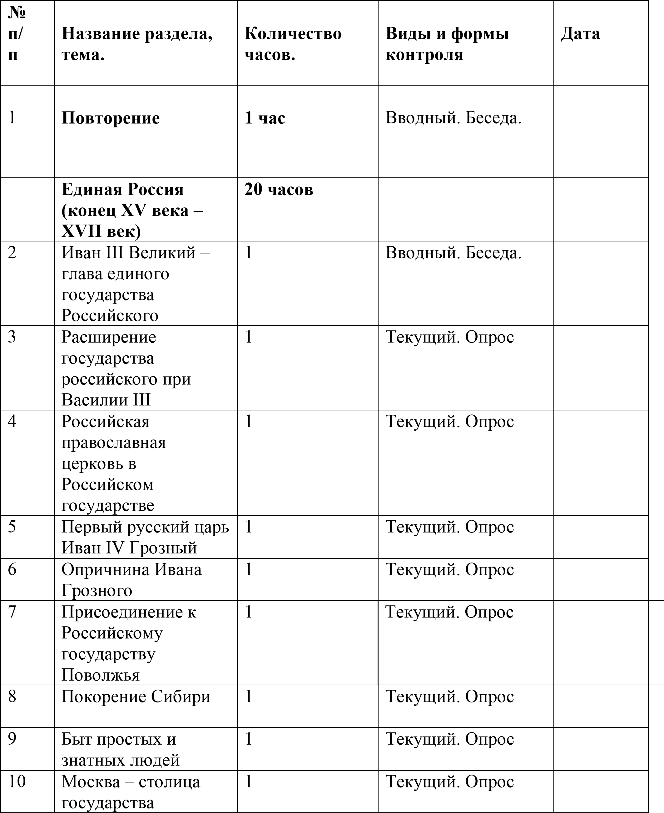

 | Российского
11 | Путешествие Афанасия Никитина в Индию. «Хождение за три моря» | 1 | Текущий. Опрос
12 | Великий иконописец Андрей Рублев | 1 | Текущий. Опрос
13 | Первопечатник Иван Федоров и первое издание книг в России | 1 | Текущий. Опрос
14 | Правление Бориса Годунова | 1 | Текущий. Опрос
15 | Смутное время | 1 | Текущий. Опрос
16 | Семибоярщина. Освобождение страны от иноземных захватчиков | 1 | Текущий. Опрос
17 | Начало правления династии Романовых | 1 | Текущий. Опрос
18 | Крепостные крестьяне | 1 | Текущий. Опрос
19 | Крестьянская война под предводительством  С.Разина | 1 | Текущий. Опрос
20 | Раскол в Русской православной церкви | 1 | Текущий. Опрос
21 | Освоение Сибири и  Дальнего Востока | 1 | Текущий. Опрос
22 | Повторение | 1 | Текущий.  Тестирование
 | Великие преобразования России в XVIII веке | 19 часов
23 | Начало правления Петра I | 1 | Вводный. Беседа.
24 | Начало Северной войны и строительство Санкт-  Петербурга | 1 | Текущий. Опрос
25 | Полтавская битва | 1 | Текущий. Опрос

26 | Победа русского флота. Окончание Северной войны | 1 | Текущий. Опрос
27 | Петр I – первый российский император | 1 | Текущий. Опрос
28 | Преобразования ПетраI | 1 | Текущий. Опрос
29 | Эпоха дворцовых переворотов. | 1 | Текущий. Опрос
30 | Российская  Академия наук и  деятельность великого  Ломоносова. | 1 | Текущий. Опрос
31 | Основание в Москве первого Российского университета и академии художеств. | 1 | Текущий. Опрос
32 | Правление  Екатерины II. | 1 | Текущий. Опрос
33 | «Золотой век» дворянства. | 1 | Текущий. Опрос
34 | Положение крепостных крестьян. | 1 | Текущий. Опрос
35 | Восстание под предводительством Е.Пугачева. | 1 | Текущий. Опрос
36-  37 | Русско–турецкие  войны второй половины XVIII века. | 2 | Текущий. Опрос
38 | Знаменитый полководец  Александр Суворов. | 1 | Текущий. Опрос
39 | Русские  изобретатели и умельцы. | 1 | Текущий. Опрос
40 | Развитие литературы и искусства в XVIII веке. | 1 | Текущий. Опрос

41 | Быт русских людей в XVIII веке. | 1 | Текущий. Опрос
42 | Повторение | 1 | Итоговый. Самостоятельная работа
 | История нашей страны в XIX веке. | 24часа
43 | Россия в начале XIX века. | 1 | Вводный. Беседа.
44 | Начало Отечественной войны 1812 года. | 1 | Текущий. Опрос
45 | Михаил  Илларионович Кутузов | 1 | Текущий. Опрос
46 | Бородинская битва. | 1 | Текущий. Опрос
47 | Оставление Москвы. | 1 | Текущий. Опрос
48 | Народная война против армии  Наполеона. | 1 | Текущий. Опрос
49 | Отступление и гибель французской армии. | 1 | Текущий. Опрос
50 | Правление  Александра I. | 1 | Текущий. Опрос
51 | Создание тайных обществ в России. | 1 | Текущий. Опрос
52 | Восстание декабристов. | 1 | Текущий. Опрос
53 | Император Николай I. | 1 | Текущий. Опрос
54 | «Золотой век» русской культуры. | 1 | Текущий. Опрос
55 | Великий русский поэт А.С.Пушкин. | 1 | Текущий. Опрос
56 | Развитие науки и географические открытия в первой половине XIX века. | 1 | Текущий. Опрос
57 | Крымская война 1853 – 1856 годов. | 1 | Текущий. Опрос
58 | Отмена крепостного права. | 1 | Текущий. Опрос
59 | Реформы Александра II. | 1 | Текущий. Опрос
60 | Правление  Александра III. | 1
 |  |  | Текущий. Опрос
61 | Развитие российской промышленности. | 1 | Текущий. Опрос
62 | Появление революционных кружков в России. | 1 | Текущий. Опрос
63-  64 | Наука и культура во второй половине XIX века. | 2 | Текущий. Опрос
65 | Жизнь и быт русских купцов. | 1 | Текущий. Опрос
66 | Быт простых россиян в XIX веке. | 1 | Текущий. Опрос
67 | Контрольная  работа | 1 | Итоговый.
68 | Повторение. | 1 | Коррекция.  Повторные тесты.

9 класс

№ | Название темы | Количество  часов | Виды и формы  контроля | Дата
1-2 | Повторение. | 2 часа | Вводный. Беседа.
 | Россия в начале XX века | 10 часов
3 | Начало правления Николая II | 1 час | Вводный. Беседа.
4-5 | Русско-японская война 1904-05 гг. | 2ч. | Текущий. Опрос
6-7 | Кровавое воскресенье. Первая русская революция | 2ч. | Текущий. Опрос
8 | Появление первых политических партий в России | 1ч. | Текущий. Опрос
9 | Реформы государственного управления | 1ч. | Текущий. Опрос
10 | Реформы П.А.  Столыпина | 1ч. | Текущий. Опрос
11 | «Серебряный век» русской культуры | 1ч. | Текущий. Опрос
12 | Россия в Первой  мировой войне | 1ч. | Текущий. Опрос
13 | Повторение | 1ч. | Текущий. Тесты.
 | Россия в 1917-  1920г-х | 9 часов
14 | Февральская революция и отречение царя от престола | 1 | Вводный. Беседа.
15 | Захват власти большевиками в Петрограде | 1 | Текущий. Опрос
16 | Установление советской власти | 1 | Текущий. Опрос

17 | Начало гражданской войны и интервенции | 1 | Текущий. Опрос
18 | Борьба между красными и белыми | 1 | Текущий. Опрос
19 | Крестьянская война против красных и белых | 1 | Текущий. Опрос
20-  21 | Экономическая политика советской власти | 2 | Текущий. Опрос
22 | Жизнь и быт людей в годы революций и  Гражданской войны. | 1 | Текущий. Опрос
23 | Экскурсия в краеведческий музей | 1 час | Итоговый.
 | Советская Россия – СССР в 20-30-е гг. ХХ века | 9ч.
24 | НЭП – новая экономическая политика | 1 | Вводный. Беседа.
25 | Образование СССР. Первая Конституция СССР. | 1 | Текущий. Опрос
26 | Изменения в системе государственного управления. Культ личности И.В.  Сталина | 1 | Текущий. Опрос
27 | Индустриализация СССР | 1 | Текущий. Опрос
28 | Коллективизация сельских хозяйств | 1 | Текущий. Опрос
29-  30 | Конституция 1936 года. Политическая жизнь страны в 30-е гг. | 2 | Текущий. Опрос
31 | Развитие науки и культуры в СССР в  20 – 30-е гг. | 1 | Текущий. Опрос
32 | Жизнь и быт советских людей в  20-30-е гг. | 1 | Текущий. Опрос

33 | Повторение | 1 час | Текущий. Тесты
 | СССР во Второй мировой и Великой Отечественной войне 1941-1945 гг. | 15 часов.
34 | СССР накануне Второй Мировой войны. | 1 | Вводный. Беседа.
35 | Советский Союз в начале Второй мировой. | 1 | Текущий. Опрос
36 | Начало Великой Отечественной войны. | 1 | Текущий. Опрос
37 | Оборона Брестской крепости. | 1 | Текущий. Опрос
38 | Маршал Жуков. | 1 | Текущий. Опрос
39 | Битва за Москву. | 1 | Текущий. Опрос
40 | «Все для фронта! Все для победы!» | 1 | Текущий. Опрос
41 | Блокада Ленинграда. | 1 | Текущий. Опрос
42 | Сталинградская битва. | 1 | Текущий. Опрос
43 | Борьба советских людей на оккупированной территории. | 1 | Текущий. Опрос
44 | Битва на Курской дуге. | 1 | Текущий. Опрос
45 | Героизм тружеников тыла. | 1 | Текущий. Опрос
46 | Окончание Великой Отечественной войны. | 1 | Текущий. Опрос
47 | Вступление СССР в войну с Японией. Окончание Второй Мировой. | 1 | Текущий. Опрос
48 | Дети войны | 1 | Текущий. Опрос

 | Советский Союз в 1945 – 1991 годах | 12 часов |  | .
49 | Возрождение советской страны после войны. | 1 | Вводный. Беседа.
50 | Внешняя политика СССР и борьба за власть после смерти Сталина. | 1 | Текущий. Опрос
51 | Н.С.Хрущев.  Реформы Хрущева. | 1 | Текущий. Опрос
52 | Достижения в науке и технике в 50-60^{е} годы. | 1 | Текущий. Опрос
53 | Хрущевская оттепель. | 1 | Текущий. Опрос
54 | Освоение космоса. | 1 | Текущий. Опрос
55 | Экономика и политика в эпоху «Застоя». | 1 | Текущий. Опрос
56 | Внешняя политика Советского Союза в 70^{е} годы.  Афганистан. | 1 | Текущий. Опрос
57 | Советская культура и интеллигенция в годы «застоя». | 1 | Текущий. Опрос
58 | Жизнь и быт советских людей в 70^{е} – в начале 80^{х} годов XX века. | 1 | Текущий. Опрос
59 | Реформы  М.С.Горбачева. | 1 | Текущий. Опрос
60 | Распад СССР. | 1 | Текущий. Опрос
 | Новая Россия в 1991-2003 годах. | 5ч.
61 | Экономические реформы Ельцина Б.Н. | 1 | Вводный. Беседа.
62 | Реформы государственного управления. | 1 | Текущий. Опрос
63 | Развитие науки и культуры в 90^{е} годы XX века. | 1 | Текущий. Опрос
64 | Продолжение реформ в России | 1 | Текущий. Опрос
65 | Новая эпоха. Мир, в котором ты живешь | 1 | Текущий. Опрос
66-  67 | Повторение | 2 часа. | Коррекция. Повторные тесты
68 | Контрольная работа | 1 | Итоговый.

Список литературы

Обязательная литература:
- История России: учебник для 7 класса специальных (коррекционных) образовательных учреждений VIII вида. – М.: Гуманит. изд. центр ВЛАДОС, 2003
- История России: учебник для 8 класса специальных (коррекционных) образовательных учреждений VIII вида. – М.: Гуманит. изд. центр ВЛАДОС, 2003
- История России: учебник для 9 класса специальных (коррекционных) образовательных учреждений VIII вида./ [Б.П. Пузанов и др.]. – М.: Гуманит. изд. центр ВЛАДОС, 2005

Дополнительная литература:
- Григорьев С.Т.Рассказы о Кутузове. – Новосибирск: Новосибирское книжное издательство, 1990
- Гриц Т.С. Ермак. 2-е изд. Новосибирск: Западно-сибирское книжное издательство, 1981
- Данилов А.А., Косулина Л.Г. История России, XX век: учебник для старших классов общеобразовательных школ и учреждений. – 2-е изд.
М.: Яхонт, 2000
- Исупов В.А., Кузнецов И.С. История Сибири. Часть 3. Сибирь: XX век. Новосибирск: ИНФОЛИО, 2005.
- Кадневский В.М. История России с древнейших времен до конца XVIII
в.: Тесты. 6-7 и 10 кл.: Учеб.-метод. пособие. – 3-е изд., стереотип. –
М.: Дрофа, 2001
- Лермонтов М.Ю. Бородино. М.: «Детская литература», 1982
- Новаковский В.И. Рассказы о Петре Великом. – М.: Панорама, 1992
- Полевой П.Н. Избранник Божий. – М.: Издательская и рекламноинформационная фирма «Феникс», 1993
- Соловьев В.М. Степан Разин и его время: Кн. для учащихся ст. классов сред. шк. – М.: Просвещение, 1990
- Троицкая Т.Н., Соболев В.И. Наш край в древности и средневековье. –
Новосибирск: Студия Дизайн ИНФОЛИО, 1996
- Шолохов М.А. Они сражались за Родину: главы из романа. (Выпуск I). – М.: Современник, 1981
- Щукин М.Н. Встреч солнцу. Рассказы об истории Сибири.
Новосибирск: Издательский дом «Сибирская горница», 2006
- Щеглов И.В. Хронология истории Сибири. Новосибирск: издательский дом «Сибирская горница», 2006
- Гроза 1812 года 15. Историческая газета

